**Ритмические упражнения с палочками**

От природы каждый ребенок имеет музыкальные задатки, поэтому любого ребенка стоит учить музыке.

Вместе с развитием музыкальных способностей детей самое серьёзное внимание необходимо уделять ритмическому воспитанию, поскольку ритмическое восприятие является одной из основ музыкального развития.

 В переводе с греческого, ритм – соразмерность, чередование различных длительностей звуков в музыке. Ритм – один из основных элементов выразительности мелодии, а мелодия образуется в том случае, если звуки организованы ритмично, то есть обладают определенными длительностями.

Ритм присутствует в нашей жизни повсюду. Биение сердца – ритм нашего организма, а наша речь, овладение чтением и письмом так же требует развитого чувства ритма. Поэтому занятия музыкальным ритмом – это тренировка, которая дает ребенку бесценный жизненный опыт. Но даже если ребенок не станет профессиональным танцором или музыкантом (хотя как знать?), развитое чувство ритма поможет ему хорошо двигаться под музыку, координировать движения своего тела и даже правильно, ровно дышать.

Игровые упражнения по формированию чувства ритма, особенно со стихотворным сопровождением, носят не только обучающий характер, но и обладают определенным терапевтическим эффектом; они направлены на снятие эмоционального напряжения и формирование волевых усилий у дошкольника. Поэтому развитием чувства ритма рекомендуется заниматься с самого раннего возраста и в доступной для дошкольников форме: ритмических упражнениях и играх. Ведь как сказал в 1910г. швейцарский педагог и композитор Эмиль Жак Далькроз – ритм формирует тело и дух человека, избавляет от физических и психологических комплексов, помогает осознать свои силы и обрести радость жизни через творчество.

Важное значение в музыкальном развитии дошкольников играет чувство ритма. В своей деятельности я уделяю ему большое внимание и стараюсь систематически использовать ритмические упражнения на музыкальных занятиях с детьми.  
 Развитие чувства ритма происходит в игровой форме на основе детских стихов, потешек. Детям очень нравится выполнять эти упражнения с различными предметами, которые помогают воспроизводить ритмические рисунки. Это могут быть кубики, палочки, ударные музыкальные инструменты (ложки, бубны, барабаны, музыкальные молоточки).  
 Ритмические упражнения способствуют речевому развитию дошкольников, развивают координацию движений, коммуникативные качества (ребёнок легче идёт на контакт).  
 Упражнения и игры для развития чувства ритма, а в частности – ритмические игры с палочками, я включаю в свои музыкальные занятия, как их неотъемлемую часть, поскольку это увлекательное и полезное занятие с детьми, развивающее внимание, память, мелкую моторику, речь, чувство ритма.

Предлагаю вашему вниманию приемы проведения музыкально – ритмических игр с палочками, которые я начинаю проводить со 2 младшей группы.

**Цель:** развитие творческих способностей детей

**Задачи:**  
- развивать творческое воображение  
- развивать ритмический слух  
- развивать и совершенствовать речь дошкольников

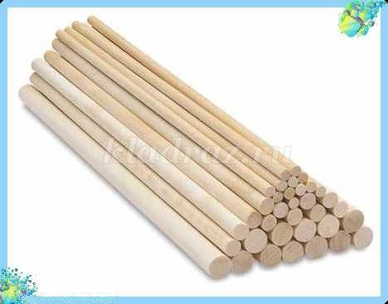

Об этой методике, возможно и не новой, я узнала от  И.Г. Галянт, кандидата педагогических наук, обучаясь в ЧГПУ. Ее пособие активно использую в работе с детьми.

[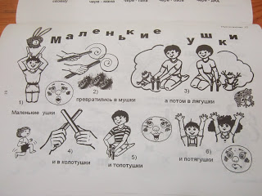](http://4.bp.blogspot.com/-ojEHyyP9McE/VWNRW0j0LLI/AAAAAAAACgs/50jEhx_CX3s/s1600/IMG_2775.JPG)  
 *Маленькие ушки*  
*превратились в мушки,*  
*А потом в лягушки*  
*и в колотушки,*  
*И в топотушки,*  
*и в потягушки!*

Дети с удовольствием стучат палочками в промежутках между режимными моментами или после пальчиковой гимнастики, почти все стишки знают наизусть. Отбивать дробь на столе интересней и правильно, но беспощадно для ушей, если не отработаны приемы, ритм.

Палочки помогают "выпустить пар", если барабанить по полу изо всей силы, будто скачет табун лошадей.

Ритмичные удары палочками подготавливают ребенка к умению чувствовать метр и ритм музыки, играть на музыкальных инструментах. Манипулируя с палочками, ребенок изобретает способ игры, прислушивается к различному звучанию, развивает координацию рук, речь. Можно считать их первыми занятиями по развитию природного дара.

 Делают палочки из "поющего" дерева (бук, дуб), длиной 15 см, диаметром 1,5-2 см. Можно заменить их карандашами, камешками, орешками, пуговицами, плодами каштанов, крышками от кастрюль и т. д.

**Упражнения с палочками**

Согреем ладошки, покатав между ними одну палочку, затем две. Тихонько постучим палочками друг о дружку около ушка, послушаем как они "поют".  
  
 Теперь дети выполняют движения за воспитателем (стучат палочками по столу, палочкой о палочку), стараясь соблюдать ритм.

**Зашагали ножки**



*(сидя на корточках, в каждой руке по палочке)*

Зашагали ножки по прямой дорожке, - *ударять поочерёдно палочками по полу*  
Вот так, вот так – по прямой дорожке.  
  
Побежали ножки по прямой дорожке, - *быстро ударять поочерёдно палочками по полу*  
Вот так, вот так – по прямой дорожке.  
  
Поскакали ножки по прямой дорожке, - *ударять двумя палочками справа-слева по полу*  
Вот так, вот так – по прямой дорожке.  
  
Заплясали ножки на прямой дорожке,-*ударять по очереди разными концами палочек о пол*  
Вот так, вот так – по прямой дорожке.   
  
Отдыхают ножки на прямой дорожке, - *положить палочки на пол, ручки под щёчки*  
Больше ножки не стучат, потому что крепко спят.

**Зайка**

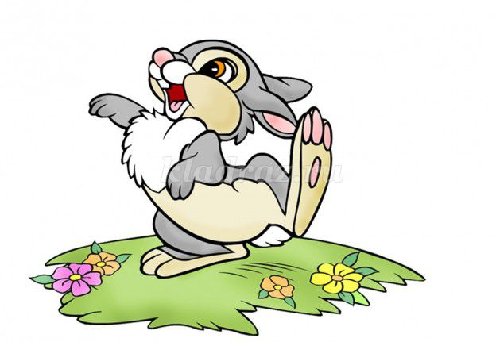

Зайка прыгал по лесочку – *стучать поочерёдно быстро палочками по полу*  
Прыг – скок, прыг – скок. – д*вумя палочками стучать справа-слева*  
Зайка спрятался за кочку. – *чередовать удары палочкой о палочку перед собой – за спиной*  
Я его найти не смог. – *руки с палочками за спиной, поднять плечи («удивиться»)*  
Я по лесу похожу, - *стучать поочерёдно палочками по полу (шаги)*  
Я зайчишку отыщу! – *приложить палочки к голове – «ушки»*

**Дождь**



Дождь по улице идёт – *ударять по очереди палочками по полу*  
Кап-кап, кап-кап. – *стучать палочкой о палочку*  
Громко песенку поёт: – *ударять по очереди палочками по полу*  
Кап-кап, кап-кап. – *стучать палочкой о палочку*  
Дождик, дождик, подожди, – *стучат палочкой справа*  
Ты в окошко не стучи! – *стучать палочкой слева*  
Ты нас, дождик, не пугай! - *ударять по очереди палочками по полу*  
Пошалил и перестань! – *стучать палочкой о палочку*  
*В конце поднять палочки вверх*

**Солдаты**

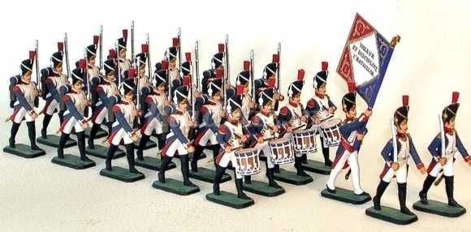

Аты-баты, аты – баты, – *стучать палочкой о палочку на каждый слог*  
По дороге шли солдаты! – *ударять по очереди палочками по полу*  
Вместе весело шагали , – *стучать палочкой о палочку на каждый слог*  
Дружно ножки поднимали! – *ударять по очереди палочками по полу*

**Козлик**

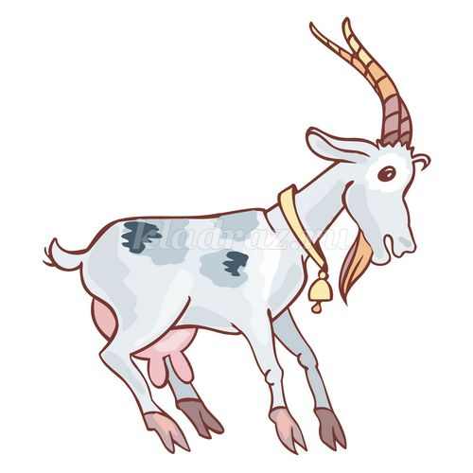

Вышел козлик погулять, – *стучать по очереди палочками по полу*  
Свои рожки поразмять. – *приложить палочки к голове*  
Он копытцами стучит, – *стучать палочкой о палочку*  
По козлячьи говорит:   
Бе-бе-бе, бе-бе-бе, – *стучать на каждый слог палочкой о палочку*  
Очень весело мне! – *стучать двумя палочками по полу*

